受控软件自定义说明书

- 字段名称解释
- 编码
编码是指受控程序在数据库中存在的序号，本软件受控编码起始点为90000.
- 程序名
程序名是指需要受控的软件的进程名称
- 原始文件名
原始文件名值得是在程序的可执行文件属性中在详细信息里面一项名为原始文件名的内容，注意：这项内容不一定每款软件都有。
- 程序摘要
程序摘要主要是受控进程的可执行文件的哈希值，哈希值可以由我们提供的哈希值提取软件CheckSum来得到。
- 数字证书颁发者
很多软件都拥有自己的数字证书，我们可以通过右击软件的可执行文件选择属性，在数字签名一项中找到这类信息。
- 数字证书签名人姓名
数字证书签名人姓名得到方式可以参照数字证书颁发者
- 原生格式
原生格式主要是指受控进程能够生成的既有格式。这项主要用于使用打开加密模板时候受控软件打开加密的文件类型的参照。
- 受控匹配
受控匹配是用来自定义受控软件生产的何种格式的文件需要加密。
- 排除匹配
排除匹配主要用来排除一些不需要加密的文件格式。
- 子进程继承
一些编辑软件中可能有一个主进程以及很多个子进程，这时候只需要在这里写上T，那么它的子进程同样会继承主进程的受控信息，不需要另作设置。
- 软件使用
首先我们需要把CustomControlExe.exe放入到服务器安装目录下然后运行这个受控软件自定义软件：
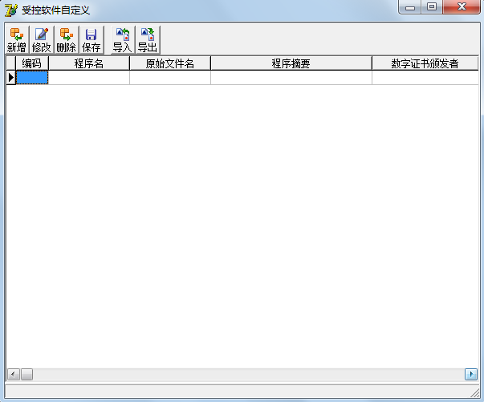
点击新增进行受控软件的添加：
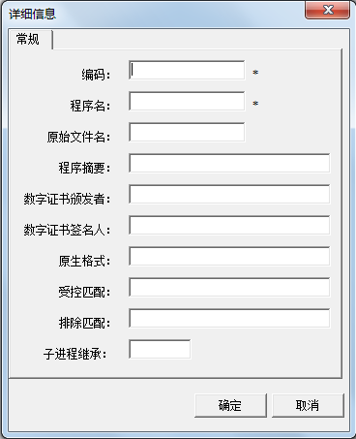
根据之前的注解写入对应的信息。注意：字段和程序名为必填的项目。如果软件
有原始文件名的话必须写入原始文件名不然受控进程无效。受控匹配的标准格式是以
通配符的形式中间以英文输入法下的分号隔开，如：“*.doc;*.xls;*.ppt”。如果不写受
空匹配格式，则默认不加密生成的任何文件。
三、 例子
下面我们以最常见的画图工具来举例：
首先我们打开系统自带的画图工具：
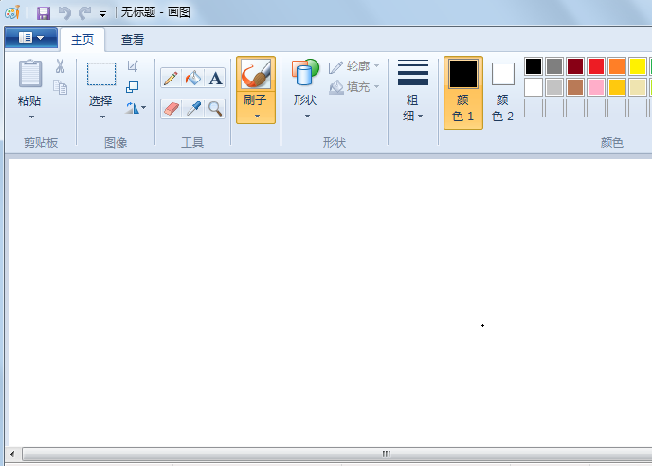
然后我们打开任务管理器，在里面找到画图工具对应的进程：
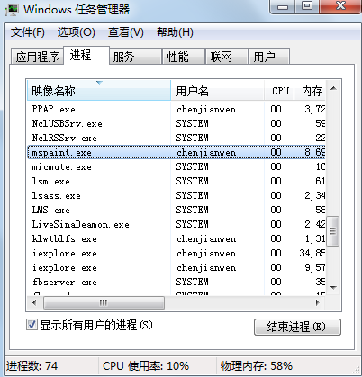

接着我们再找到画图工具的可执行文件：
右击选择属性——详细信息（XP系统中在版本一栏）中找到源文件名：
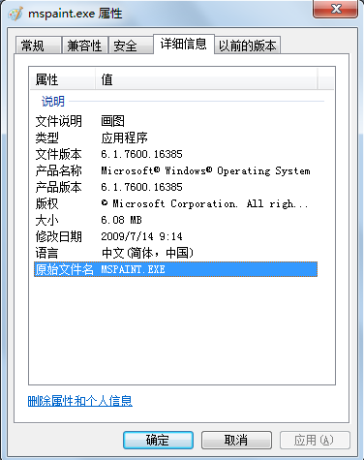

在画图工具中找出它可能生成的全部文件格式：
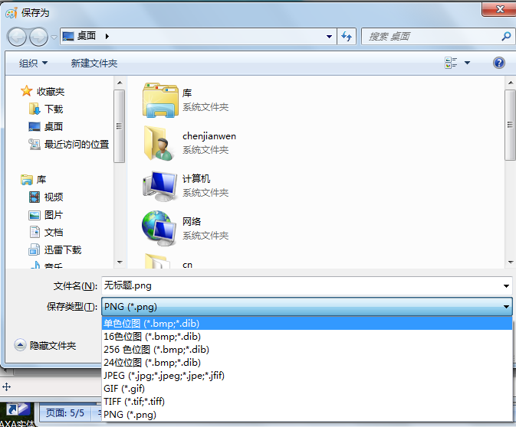
通过Procmon来查看下画图工具生成文件的时候是否会有临时文件生成：

- 运行Procmon：
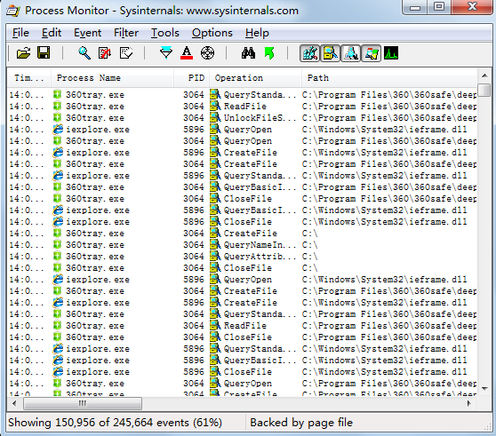
- 右击不需要监控的进程选择exclude” ”选项，直到只剩下需要判断的画图工具进程：
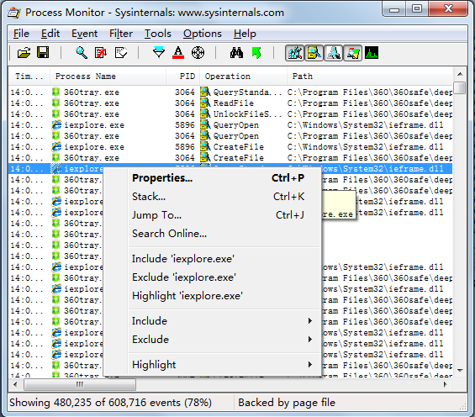
- 使用画图工具生成一个文件
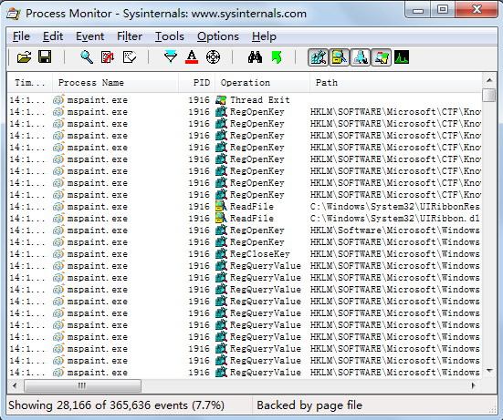
- 点击工具栏中的并且设定为：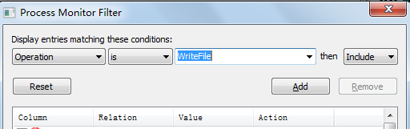
点击OK继续：
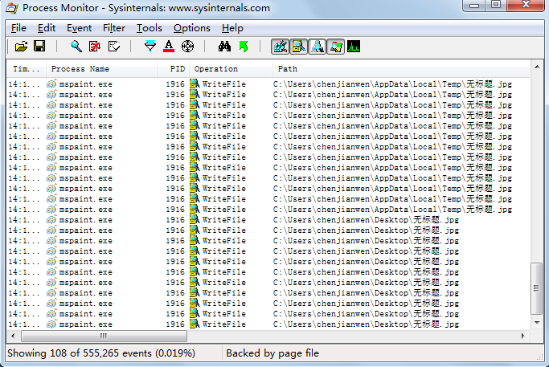
我们可以看出画图工具生成文件的时候不生成任何中间格式。(注：这里需要把软件能够生成的全部格式都生成一边，每种格式生成的中间格式有可能有区别。)
- 确认画图工具能够生成的全部格式。
将这些信息录入自定义工具中：
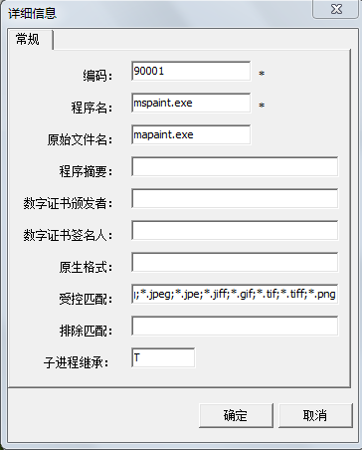
点击确定，进入服务器设置平台将受控软件列表中的自定义选项选中即可（做自定义的时候服务器控制平台需要关闭）。

